UTX750 X荧光光谱仪
一、应用领域
UTX750是一款多功能的X射线荧光光谱仪，适用于：
1、RoHS检测
欧盟RoHS指令规定所限制的Cr、Hg、Pb、Cd、Br、Cl、I等元素的检测
2、镀液分析
电镀液中Au、Ag、Cu、Ni、Cr、Zn、Sn的浓度检测，以及杂质元素Ag、Cu、Ni、Cr、Zn、Sn、Fe、Co、Mn、Sb等分析。
3、合金材料分析
不锈钢中的Fe、Cr、Ni、Mo等成分
合金钢中的Fe、Ti、V、Cr、Mn、Co、Ni、Cu、Zn、Nb、Mo、Sn、Sb、W、Pb等成分
铜合金中的Cu、Zn、Fe、Cr、Ni、Cu、Zn、、Sn、Sb、W、Pb等成分
锌合金中的Zn、Cu、Fe、Cr、Mn、Ni、Cu、Zn、、Sn、Sb、W、Pb等成分
焊锡中的Sn、Fe、V、Cr、Ni、Cu、Zn、Nb、Sb、W、Pb等成分
4、贵重金属鉴别
黄金饰品的纯度检测以及杂质Ag、Ni、Cu、Zn、Cd、Y、Zr、Rh、Pd等分析
铂金饰品的纯度检测以及杂质Ag、Ni、Cu、Zn、Cd、Y、Zr、Rh、Pd、Au等分析
钯金饰品的纯度检测以及杂质Ag、Ni、Cu、Zn、Cd、Y、Zr等分析
银饰品的纯度检测以及杂质Fe、Ni、Cu、Zn、Cd、Sn等分析
5、食品及安全检测
日常食品中微量元素Fe、Ca、Zn、Cu、Pb、Cd、Ni等分析
各种补品中有效成分分析如补Ca口服液的Ca含量，补Zn口服液的Zn含量等
茶叶辨别：根据不同产地茶叶中微量元素不同，辨别茶叶种类和真伪
6、环境检测
汽油、柴油、煤油等中的含Pb、As、Cd等元素的检测
水质分析，分析河水、湖水、污水、地下水、饮用水中的Fe、Ti、V、Cr、Mn、Co、Ni、Cu、Zn、Nb、Mo、Sn、Sb、W、Pb、Hg、Cd等元素
二、产品特点
1、检测灵敏度2ppm到99.99%
2、15-20 倍彩色CCD系统用于样品图像观察
3、有多种形状和多种规格的准直器可供选用
4、多种滤光机制、多种规格滤光片针对不同样品
5、高分辨率SIPIN探测器，提高测量灵敏度
6、探测器电制冷，无需液氮
7、超大样品仓，可以测量特大到特小的各种尺寸样品
8、FP基本算法软件
9、灵活的应用分析软件
10、仪器安装简单、快速
三、技术指标

高压发生器
输入电压 | 24VDC±10%
输出电压 | 0-50kV
输出电流 | 0-2.0mA
输出精度 | 0.01%
备注 | 有自动软件侦测功能
X射线管
X射线管靶材 | W靶、Rh、Mo、Ag、Cr靶材可选
X射线管窗口 | Be窗
电气参数 | 50W、4-50kV，0-1000uA
冷却方式 | 硅脂冷却
使用寿命 | 15000-20000h
探测器
检测范围 | Al¹³-U⁹²
分辨率 | FWHM达139eV
探测窗口 | 铍窗，窗口面积：5-25mm²
厚度 | 0.5-5mm
RoHS测量指标
分析范围 | 2ppm—99.99%
精密度 | 相对标准差5%以下（含量大于500ppm时）
准确度 | 相对误差5%以下（含量大于500ppm时）
谱处理系统
处理器类型 | 全数字化32-bit3 DSP
谱通道数 | 256，512，1024，2048可供选择
计数率 | 大于100000cps
能量范围 | 500eV-40960eV
死时间 | <5%
光路系统和样品观测
准直器系统 | φ8mm*3 φ2mm φ0.5mm可切换
对焦系统 | 激光激光对焦
滤光器 | 多种滤光器(Ni、Cu、Mo、Al、Ti)可供选择
样品观察系统 | 300万象素高清CCD摄像头，20倍光学变焦。
样品室
样品室内部空间（mm） | （宽×高×深）：450×160×400mm
样品台尺寸 | （宽×深）：250×275mm
样品台承载重量 | ≤5kg
试验样品最大尺寸 | 宽×高×深：440×150×390mm
样品台控制方式 | 手动样品台
工作台移动技术数据 | X=200±5、Y=200±5、Z=160±5mm
计算机和软件
控制计算机 | 联想品牌机，1G内存，500G硬盘
显示器 | 联想17寸LCD显示器
操作系统 | WindowsXP、OEM简体中文版
报告结果 | Word、Excel格式
软件 | RoHS检测软件、镀层测厚软件
软件类型 | FP基本参数法软件
软件语言 | 简体中文、繁体中文、英文、其它
谱显示 | 自动峰定性，KLM标记，谱重迭比较
谱处理 | 总强度，净强度，背景强度；全面积，净面积，多元素拟合，高斯拟合；对数谱
资料分析 | 基本参数，基本谱图，无标样测试，峰位修正，底材修正
重量和尺寸
设备主体尺寸（mm） | 宽×高×深：W 580×H 635×D 770mm
主体重量 | 约80kg
使用环境
工作环境 | 温度15-25⁰C，湿度40-70%RH
电源系统 | 单相220V±10%，工作电压在充许范围内
其它 | - 不要靠近产生强磁场，电场，高频等装置  - 减少振动  - 粉尘少，湿度低，无腐蚀性气体  - 日光不能直射  - 作为地震的对策，要考虑装置的固定

四、硬件
1、超大空间样品仓
UTX750采用由上而下的测量方法，应用这种测量方法，可以设计超大空间样品仓，亦可以测量腔体、凸面、凹面等不规则的产品。解决了一些仪器不能测量超大线路板、大框架、轮毂、长管、长套等。
2、简易手动样品台
样品台调节精细、平稳，可以准确地定位较小和不规则物品，如螺丝、螺丝帽、螺栓、铜球、锡球、电子插件等。

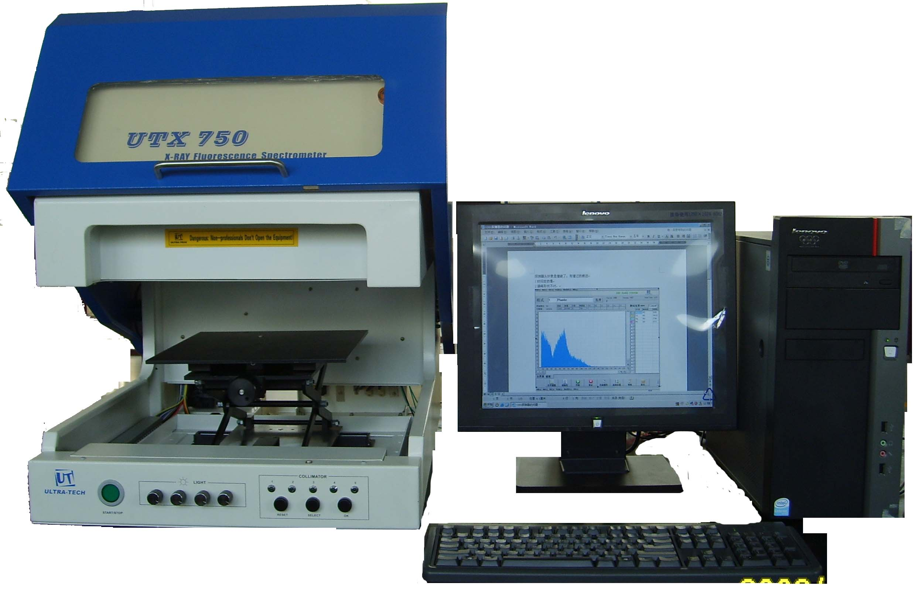

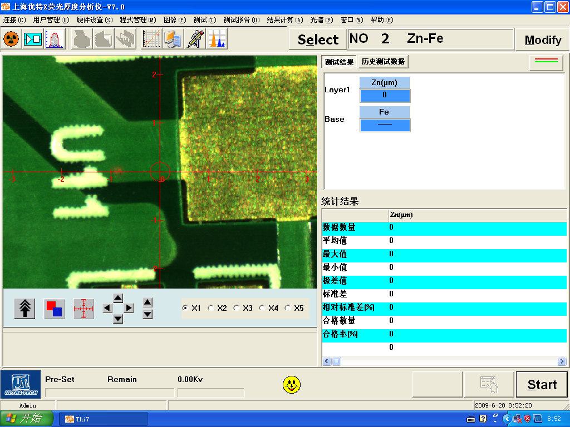

3、高精密彩色CCD放大倍数15-20倍的高清晰彩色CCD，图像清晰，测量点一目了然。雷射激光对焦系统，可以准确定位测量高度，消除了人为对焦而引起的误差。
五、软件
FP基本参数法软件
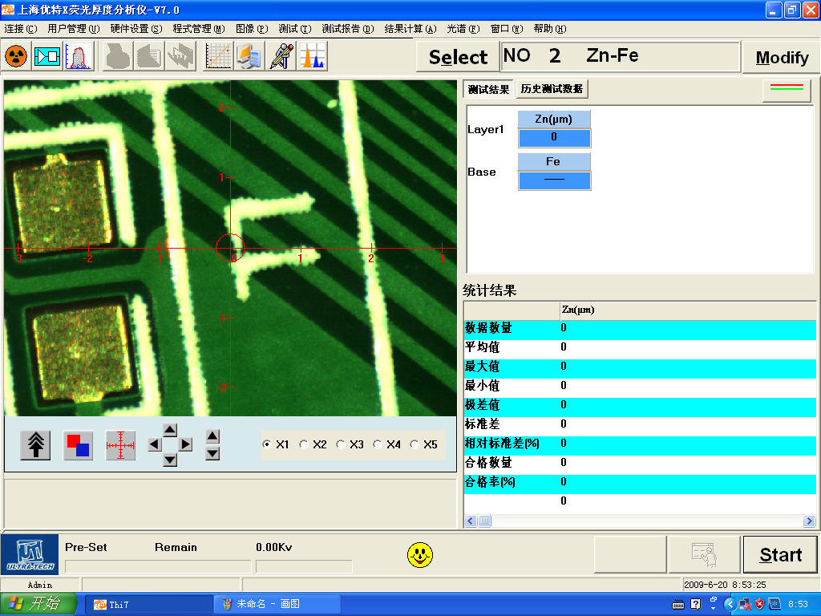
人性化的操作界面
功能强大而操作简便。多种语言可供选择，国际化，多元化。
内置光谱数据库
可以自动从数据库中提取预定光谱而不需要测量；
所有应用工作程序可直接从数据库中复制，这种做法可以使用户和服务工程师快速新增工作程序；
用户无需标样也可以调较工作程序，只需要测试相关的底材和纯元素即可完成。
定性分析
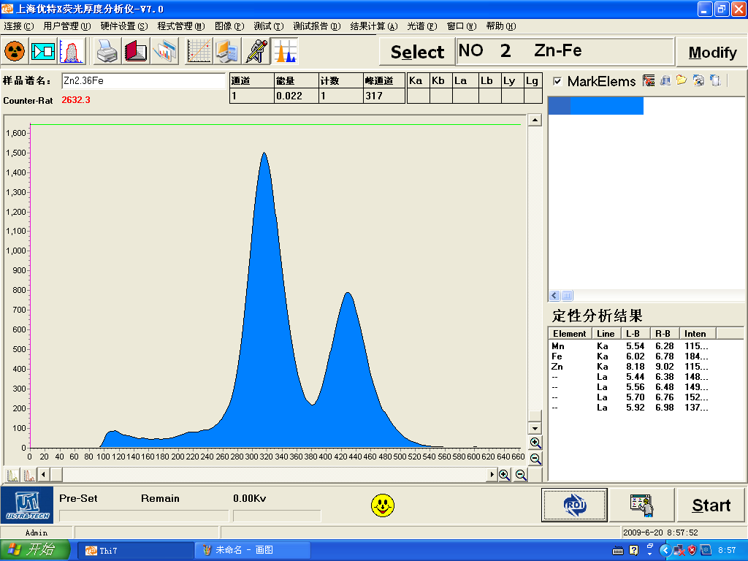
可以在光谱上自动标出对象所含元素，自动读取元素的特征能量线，对于未知的样品有良好的判别。
特大的数字显示测量结果，数据输出结构形象，用户易懂。
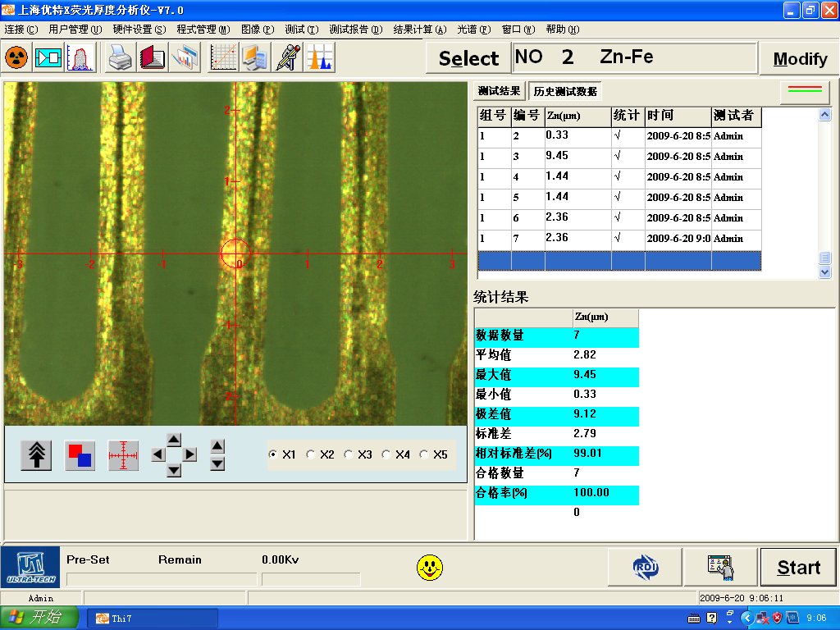
多种个性化的设置
用户可以选择测量时间、显示单位、显示精度等。
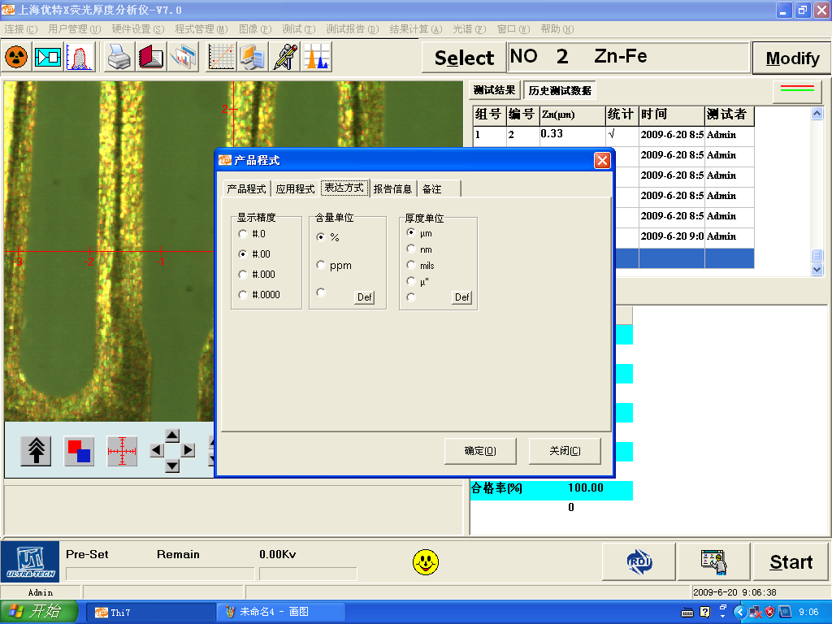

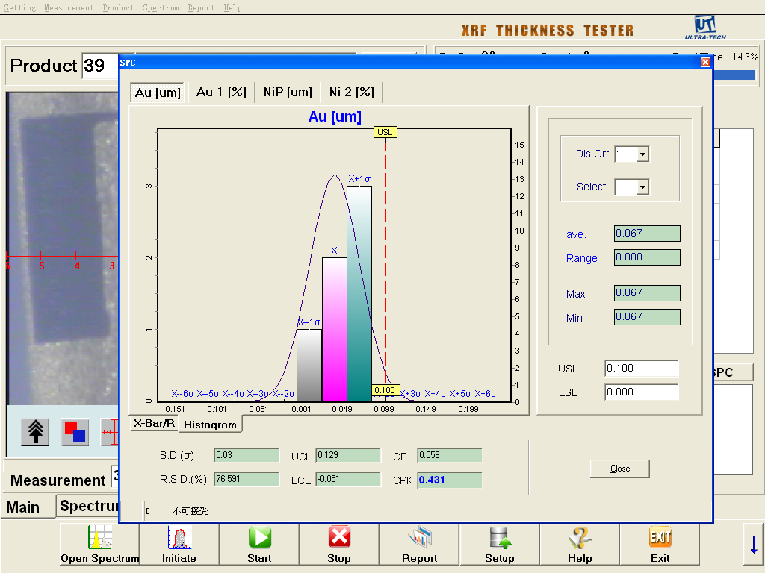
完善的数据统计和SPC功能
可以数据一组数据或多组数据的平均值、标准偏差、相对标准偏差、相对偏差、最大值、最小值、合格率；输入管控范围可以自动生成X-Bar/R图，CP，CPK，Histogram等。
六、应用举例
1、RoHS检测
A：测试FPC薄膜中的RoHS
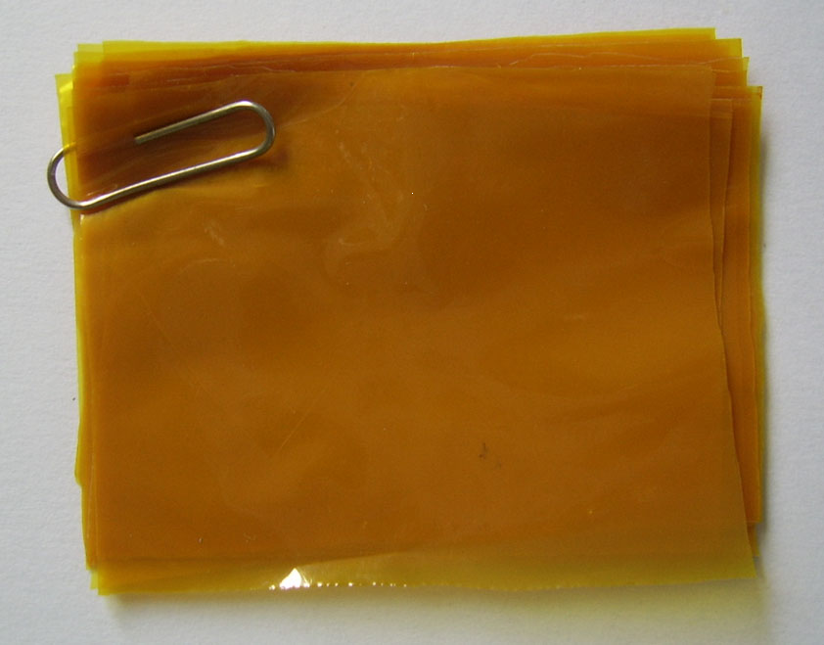
单位：ppm
测量次数 | Cr | Hg | Pb | Br | Cd | Cl | I
1 | 124.32 | 25.85 | 189.98 | 808.56 | 44.53 | 324.36 | 66.65
2 | 129.37 | 21.54 | 193.13 | 814.85 | 47.38 | 308.48 | 63.74
3 | 120.54 | 22.56 | 190.67 | 816.40 | 45.66 | 305.11 | 68.31
4 | 124.62 | 26.00 | 194.55 | 806.89 | 48.10 | 325.33 | 62.87
5 | 118.96 | 23.21 | 195.24 | 810.06 | 44.82 | 317.09 | 61.59
测量平均值 | 123.56 | 23.83 | 192.71 | 811.35 | 46.10 | 316.07 | 64.63
标准偏差 | 4.05 | 2.00 | 2.32 | 4.10 | 1.58 | 9.13 | 2.77
相对标准差 | 3.28% | 8.40% | 1.21% | 0.50% | 3.42% | 2.89% | 4.29%
真实值 | 120.00 | 20.00 | 200.00 | 800.00 | 50.00 | 330.00 | 60.00
相对误差 | 2.97% | -4.67% | 3.64% | 1.42% | -7.80% | -4.22% | 7.72%
B：测试黄铜块中的Cr、Cd、Pb
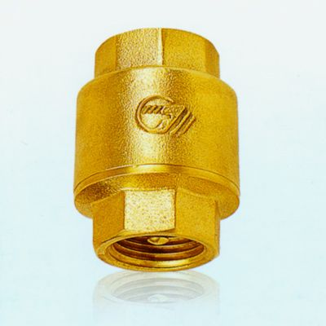
单位：ppm
测量次数 | Cr | Pb | Cd
1 | 124.32 | 189.98 | 44.53
2 | 129.37 | 193.13 | 47.38
3 | 120.54 | 190.67 | 45.66
4 | 124.62 | 194.55 | 48.10
5 | 118.96 | 195.24 | 44.82
测量平均值 | 123.56 | 192.71 | 46.10
标准偏差 | 4.05 | 2.32 | 1.58
相对标准差 | 3.28% | 1.21% | 3.42%
真实值 | 120.00 | 200.00 | 50.00
相对误差 | 2.97% | 3.64% | -7.80%

